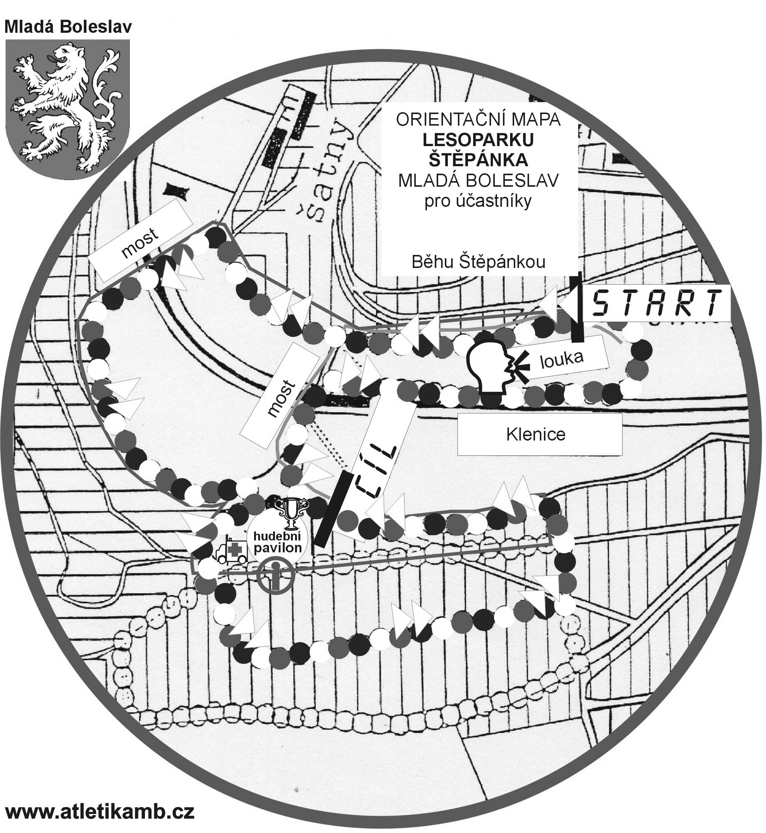
Pořadatel : Atletický klub AC Mladá Boleslav
Termín : 28. března 2015

Ředitel závodu : Vladimír Koudelka
Organizační výbor : Bohumil Zítka
Závodní kancelář : Jaroslava Hlaváčová
Hlavní rozhodčí : Karel Hoferek
Startér : Vladimír Legner

Centrum závodu : Hudební pavilon
Prezentace : od 8:00 hodin
Startovné : 50,- Kč
Šatny : u tenisových kurtů

Závodníci startují na vlastní nebezpečí !
Nenechávejte cenné věci bez dozoru !
__________________________________________

Partneři :





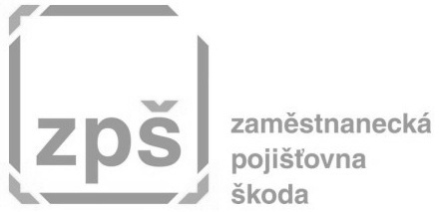


DODO – Miroslav Doležal
Zámečnictví Hlaváč
BESY CO, s.r.o.

